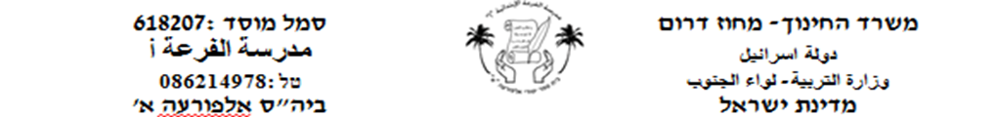

**הַתְאִימוּ אֶת המילָׂה לפֵּרושׁ:**

**لائمو بين الكلمة والمعنى، استعينوا بالكلمات لكتابة جمل وقصة**

حظيرة

ساحة

يركب

يحب

فرس

مهر

يغذي

أم

يجلسان(يستلقيان)

ولد

حصان

סוּס

סְיח

חַוָת סוּסִים

אוֹהֵב

אִמָא

סוּסָה

מַאֲכִיל

יֶלֶד

רוֹבְצִים

חָצֵר

רוֹכֵב

**כִּתְבו משפט מתחת לכל תמונה, אחר כך כתבו סיפור (העזרו במילים בעמוד הקודם**

**اكتبوا جملة تحت كل صورة، قم اكتبوا قصة (استعينوا بالكلمات في الصفحة السابقة)**

